©ｔ

○○法人会よりインターネットセミナーのご案内

**会員は専用IDとパスワードを入る事により多くのコンテンツが視聴可能となります。**

○○法人会のホームページから無料でセミナーがご覧いただけます

視聴は無料です

○○法人会

検索

で検索いただけます

会員は専用IDとパスワードを入れてログインする事により多くのコンテンツが視聴可能となります。

ログインID

パスワード

ログイン

ログインIDとパスワードを入力してログインしてください

●●●●●

●●●●●

http://

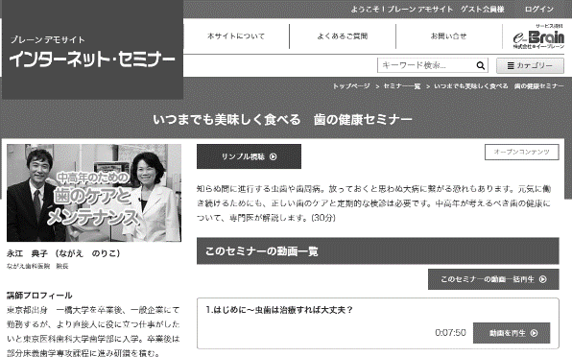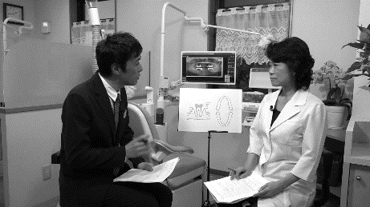

※ 画面はイメージとなります。

ID・パスワードは

　　　　　　　　　　　会員ID：**○○○** パスワード：**○○○**

会員の方は６００タイトル以上のセミナーが無料で受講できます

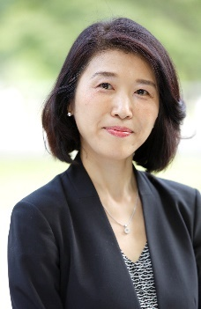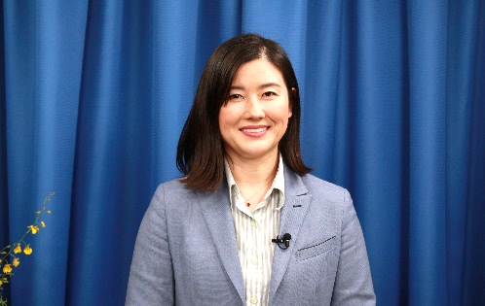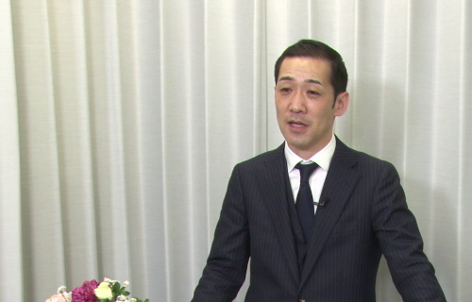

◆◆◆期間限定特別企画◆◆◆

お勧め

ウクライナ危機

その背景と

国際的影響

慶應義塾大学

総合政策学部　教授

廣瀬　陽子

公開期限

2023年４月末まで

人が育つ！定着する！

『新標準の人事評価』

インボイス制度の概要と

電子帳簿保存法のポイント

お勧め

ＮＥＷ

ＮＥＷ

ＮＥＷ

ドリームサポート社会保険労務士法人 代表社員・

特定社会保険労務士　安中　繁

公認会計士　コンサルタント

川口　宏之

|  |  |  |  |  |  |  |  |
| --- | --- | --- | --- | --- | --- | --- | --- |
|  | セミナー名 | 講師 | 分数 |  | セミナー名 | 講師 | 分数 |
| 研修・人材育成 | ビジネスマナー基礎講座 | 樋口 智香子 | 80分 | 一般経営 | 徳川家康に  学ぶ事業承継（３） | 福永 雅文 | 29分 |
| あなたの会社は何点？  働き方改革  整理整頓プロジェクトで生産性アップ！ | 藤岡 聖子 | 40分 | 現代に生かす  「戦国大名」失敗の研究  第２編　武田勝頼 | 瀧澤 中 | 50分 |
| 刑事メンタルで  ピンチをチャンスに（１０） | 森 透匡 | 4分 | 「危機管理と事業承継の最強モデル」  徳川家康に学ぶ | 岡田 晃 | 58分 |
| 赤坂璃宮の元教育担当者が語る  スタッフの士気を高める「教育の極意」 | 佐野 由美子 | 59分 | これからの  企業ブランディング | 福井 崇人 | 43分 |
| 社労士が考える 円滑な人間関係を築くためのコミュニケーション術 | 大野 ゆかり | 33分 | 世界のビジネスエリートが  知っている教養としての茶道 | 竹田 理絵 | 33分 |
| 法律 | 会社を護れ！  様々な労働問題にズバリお答えします【3.ハラスメント・労災について】 | 米澤 章吾 | 12分 | 税務・財務  経理 | 初心者でもよくわかる！  簿記・経理入門セミナー | 小野 恵 | 83分 |
| 健康  ライフスタイル | 明日から変わる！　健康ウォーキング | 森山 みちこ | 44分 | 社長と会社にお金を残すための  バランスシート経営 | 海生 裕明 | 110分 |
| 元大手高級有料老人ホーム  施設長が教える！  介護で仕事を辞めない働き方 | 岩見 俊哉 | 70分 | 労務 | 初心者でもよくわかる！  簿記・経理入門セミナー | 小野 恵 | 83分 |
| 知ることから始まる  多様性のスパイラルアップ | 野島 弘 | 45分 | 政治  経済 | SDGs入門講座  ～親子でできる・家庭でできるSDGs～ | 福田 多美子 | 45分 |

掲載講師やタイトルは変更になる場合がございます。

掲載されているタイトルは、ご覧いただけるものの一部です。

お問い合わせは○○法人会事務局まで　**ＴＥＬ：00-0000-0000**